台北市立松山高中 九十四學年度第二學期 高一基礎生物 期末考試卷
- 單選題：
＊1.~3.為題組，請閱讀下列內容後回答問題：
野火與森林關係密切且淵源久遠。依考古推測，人類約在100萬年前開始用火，科學家認為這項能力可能來自目睹閃電引起的森林野火；果真如此，則森林野火早已是地球上的自然現象之一。森林為什麼燃火？依燃燒原理，只要有燃料、熱源、氧氣三個因子同時存在，火就有可能發生；閃電引起的森林野火就是在這個原理下發生的自然現象。從實驗室的結果發現，木材在325℃左右就可以引燃，所以一片茂密的森林也意味著有充足的燃料。但是不同樹型結構其著火的程度也各不相同，例如熱帶雨林闊葉樹的樹葉為革質且寬闊、樹形疏散展開，不易引燃及傳播火焰；松樹則是以細密的松針布滿平展的枝條，容易著火，也能讓火焰持續，除此之外，松針富含松脂，在250℃左右就會釋出可燃的揮發性氣體幫助燃燒。野火透過一定的週期、季節及強度，來控制森林的面貌。例如高溫潮溼的熱帶與亞熱帶，野火特性為800～900年的火週期、不明顯的火季節與火強度，因此鮮少能主宰熱帶雨林的形態；美國西海岸野火卻以5～25年的火週期、明顯的火季節與低強度地表火，不斷干擾西部黃松林成為巨木疏林景觀。
森林大火的燃燒及蔓延方式，一直是科學家有興趣的領域。研究顯示，2002年在美國各州肆虐的大火，都是屬於破壞性最高的樹冠火。這種火災不但可輕易越過救火人員用火斧所開出的1.5公尺寬防火巷，還曾經有過跳越上百公尺寬度河流的紀錄。樹冠大火的溫度通常很高，火燒後造成的薄薄一層火山土壤變得貧瘠不堪，也會減緩森林復原速度。
遠古人類深知野火與森林間自然運行的法則，如此順行自然法則而生活。然而，隨著人類文明日益發展，森林變成了不可或缺的資源，為確保資源充足永續，人類以 「生產最多林木」的原則來管理森林，於是野火變成了森林大敵。過去100年來，世界各地利用多種方式控制野火，但野火受抑制下的森林幼樹密生，過多樹林等於累積大量原料，造就了全世界各地森林大火（尤其是樹冠大火）時代的來臨，例如1997年印尼 加里曼丹森林大火造成大面積的霾害；2002年臺灣 梨山附近的武陵森林大火更延燒了六天，最後得靠老天爺下了一場及時雨才解除危機。目前為了解決愈來愈多的森林野火，許多生態學家認為，只有改善森林燃料累積與過量的問題才是根本解決之道。2002年美國火季結束後，開始進行一項名為「啟動森林健康計畫」的計畫，先驅工作是以疏伐或人工計畫性引火的方式，先使各地的燃料減量。這一計畫可以說開啟了新的野火觀念，也讓大眾重新認識野火在生態系的功能。
1. 請就本文內容及你曾學過課本上的知識，回答本題：人類開始學會用火，是屬於哪一個時期的技能？ (A)舊石器時代 (B)中石器時代 (C)新石器時代 (D)工業革命
2. 有關發生森林大火的敘述，何者錯誤？ (A)樹種與發生森林大火的頻率有關 (B)受到週期短、低強度地表火的影響，森林通常只能長成稀疏林型，而無法形成密林 (C)為確保資源充足永續，我們應以生產最多林木為原則，並偶爾允許森林大火的發生 (D)發生森林大火是一種自然現象，人類不應該過度控制野火的燃燒
3. 依本文內容，推測下列何者敘述錯誤？ (A)任由閃電造成的天然火災燃燒的森林，會使得成熟大樹之間的距離寬廣，可供燃燒的植物量不多，有助於防止災難性樹冠大火的發生 (B)森林經過數十年來的壓制野火，將使殘枝掉落滿地，若殘枝堆積過多，就有可能形成「階梯式燃料」，將使火焰爬上高處的樹冠層，因而造成樹冠大火 (C)樹冠火的破壞性相當高，可使火苗從一棵樹的樹頂跳至另一棵樹的樹頂，但是如果有人工掘出的防火巷或河流的阻隔，將可有效控制樹冠火(D)由於近來常發生樹冠火這種毀滅性大火，未來的防火趨勢，可藉由疏伐、人工計畫性引火、預測火勢走向等方式來防患於未然
＊4.~5.為題組：
小華在一穩定的地區調查甲、乙、丙、丁四種族群所含的總能量以及某種農藥殘留量的平均濃度，其結果如附表，試回答下列(1)～(2)題：
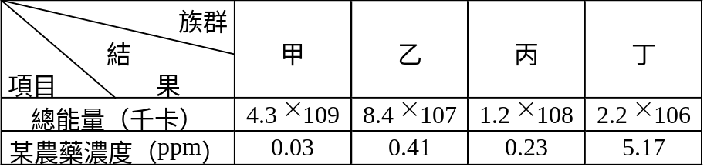
4. 請寫出能量在這四種族群間流動的順序： (A)甲 → 乙 → 丙 → 丁 (B)甲 → 丙 → 乙 → 丁 (C)丙 → 甲 → 丁 → 乙 (D)丁 → 乙 → 丙 → 甲
5. 這四種生物的生態地位何者較可能是生產者？ (A)甲 (B)乙 (C)丙 (D)丁
6. 下圖為三個國家的出生率、死亡率和人口成長率的比較圖，下列敘述，何者正確？ (A)死亡率降低最多的是瑞典 (B)1960年的出生率以斯里蘭卡最高 (C)瑞典的人口數在減少中 (D)人口成長率以墨西哥較高。
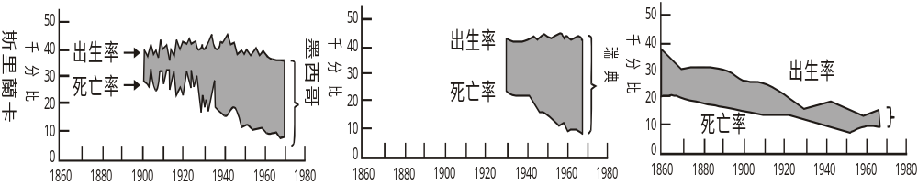
＊7.~10.為題組：
距今七千萬年前，因歐亞板塊和菲律賓板塊擠壓，使臺灣浮現海上，並呈現複雜錯落的地貌。臺灣被大航海時代的外國探險家驚呼為「福爾摩沙」－美麗之島；臺灣坐落於北回歸線上，基本氣候型態為亞熱帶與熱帶。但境內高山林立，海拔高度的落差造成了溫差，使溫度隨海拔每上升1,000公尺下降攝氏6度，造成臺灣複雜的氣候。不同的氣候會形成不同型態的森林，使得臺灣擁有世界上最豐富的林相，計有：(A)熱帶季風林 (B)常綠闊葉林 (C)針闊葉混合林 (D)針葉林。
根據上述(A)～(D)選項回答下列問題：
7. 恆春半島是熱帶氣候區，形成的森林與蘭嶼的森林極為相似，但受「落山風」的影響較蘭嶼嚴重，因此森林更矮，附生植物更少。試問恆春半島的林相為何？
8. 雲霧籠罩的森林，溼氣充足，非常適合松蘿的生長。試問可在哪一林相找到松蘿？
9. 哪一林相由於人類長期砍伐與破壞，大面積的原生林相已不復見，多為人工造林與次生植被？
10. 因氣候寒冷，適合松柏科植物生長，「冷杉林帶」所構成的林相為何？
＊11.~14.為題組
下圖中a～f是六個不同生態系中的年平均溫度及雨量資料，請問下列中的生物主要生活於下圖中的哪種生態系？（請以代號作答）
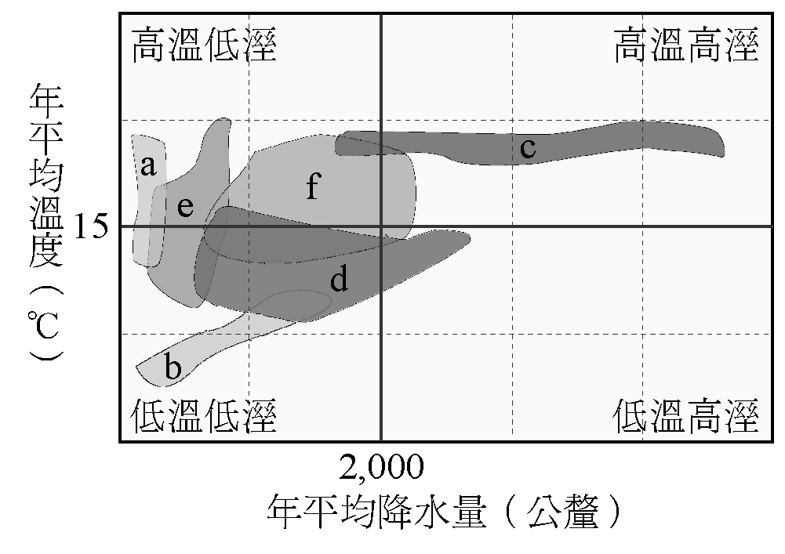
11.仙人掌：
12. 冷杉：
13. 羚羊：
14. 飛蜥、板根植物：
15.~16.為題組：
紅樹林是熱帶和亞熱帶河口沼澤特有的生態系，能生活在這個生態系中的物種（如水筆仔），必須能忍受潮汐帶來的鹽度變化。此外，不是每條河流的河口都能生長紅樹林，它還需要下列的條件：(甲)足夠的淤泥、(乙)豐富的營養鹽、(丙)水中有充分的溶氧、(丁)隨海流或潮水漂來的胎苗、(戊)少受人為干預，才可能形成紅樹林。紅樹林能保護河口地帶，降低因洪水沖刷而導致的泥土流失。另外，由於沼澤生態系的物質循環快速，基礎生產量高，近海生物都須仰賴紅樹林的養育。可惜我們的紅樹林正在急速消失之中，所殘存的面積也都很小。目前國人常到關渡等地區觀察紅樹林。如果你想詳細觀察紅樹林，建議最好選在乾潮時間，以便觀察沼澤地上的豐富生物相。根據此短文，回答下列問題。
15. 臺灣中部的大肚溪口多為礫石及砂岸，雖在沙灘上看到了水筆仔的胎苗，但卻沒有紅樹林，其主要原因可能缺少上述短文中所列的哪一個條件？ (A)甲 (B)乙 (C)丙 (D)丁 (E)戊
16. 下列哪一問題在這篇短文找不到相關的資訊？ (A)在何處較易找到紅樹林 (B)紅樹林的面積那麼小，我們為什麼還要保護它 (C)魚蝦貝類與禽鳥類為什麼常在河口地帶棲息 (D)細胞如何調節以適應海水鹽度的變化 (E)水筆仔的枯枝敗葉落滿了泥灘，髒兮兮的，有什麼用
＊17.~18.為題組：
第一次石油危機（1972年）後，世界各國都在努力尋找能夠替代石油的能源，巴西首先在汽油中混入20％的酒精以供汽車燃料。以後陸續有其他國家研發生產以酒精為燃料的汽車。目前在美國、巴西使用酒精為燃料的汽車已問世。若要以酒精取代汽油為燃料，則需要大量生產。回答下列二個與生產酒精有關的問題：
17. 若酒精的主要來源為酵母菌，則下列哪一種為最有效的大量生產酒精之方法？ (A)篩選酒精產量高的菌種 (B)使酵母菌生長加快 (C)研究最適合酵母菌製造酒精的生長環境 (D)尋找在酒精中可生長的菌種
18. 以酒精取代石油有許多優點，但下列何者不是其優點？ (A)汙染度小 (B)可消化垃圾 (C)可無限供應 (D)有多樣性的來源
＊19.~20.為題組，請先閱讀下面文章後回答問題：
日本的《月刊消費者》曾對碗裝泡麵的營養成分進行調查，發現維他命A、C是零，其他的維他命含量也非常少，反而鹽分是美國參議院營養問題特別委員會建議一天攝取只限3公克的兩倍，更且化學調味料glutamic acid soda 足足有1公克。如果常吃泡麵，會導致維他命不足、礦物質缺乏、鹽分攝取過多，以及化學調味料引發的味覺障礙等各種營養失調症。注意的是，碗裝泡麵的容器多用聚苯乙烯，加熱會變形，為了避免在加熱時變形，廠商加入酸化防止劑BHT作為安定劑。BHT會引起肝臟肥大、染色體異常、和降低繁殖機率，也可能致癌。日本的科學家曾做過實驗，將微量的BHT（比率0.1％）加入飼料中，餵食給白老鼠，生下的幼鼠有的無眼症或畸形。而大多數泡麵都經過油炸，油裡面也放有BHT，所以用熱水沖泡時，有害人體的物質，如苯乙烯單體會從泡麵及容器兩者溶解出來。若倒水在苯乙烯（styrene）材質的杯子，會溶出6～9 ppb，日本三重大學醫學部實驗，把這種水給白老鼠喝，7隻中有4隻發生癌症。如果加入熱水，溶解量更徒增到51 ppb。東京大學「自主講座」的論文指出，人類平均體重一公斤一天0.001 mg的苯乙烯單體是危險攝取量，業界也承認一個碗裝泡麵溶解出0.015 mg，是危險量的十四分之一，考慮個人體質不同，數量值得憂慮。東京多摩川的鯉魚精囊異常地萎縮，原因是受到環境荷爾蒙的影響，其中一種叫做phthaloyl的環境荷爾蒙在多摩川下游水質中濃度1.6 ppb，但碗裝泡麵湯的濃度居然高達1,100 ppb，是多摩川汙染濃度的688倍。他們建議愛麵族最好選擇添加物較少的白麵條，比較有益健康。
19. 請問本篇主旨在說明： (A)泡麵的營養成分分析 (B)吃白麵條比較簡便 (C)泡麵製造可能產生與健康有害物質 (D)不可以餵魚和白老鼠泡麵
20. 有關文中敘述何者正確？ (A) BHT物質來自泡麵中的麵條及調味料 (B) ppb為十億分之一 (C)一個60公斤重的男子一天內關於食物中可能攝取到的苯乙烯單體超過0.001 mg則有過量的危險性 (D) phthaloyl會影響小白鼠卵巢功能

- 多選題：
21.請閱讀下列內容後回答問題：
最近世界衛生組織在渥太華開會，與會學者發表由最近研究的發現，更加肯定環境汙染與乳癌間的關聯。 與乳癌最相關的汙染源，尤其是以殺蟲劑最受重視。根據研究，波羅地海附近有許多海域受到汙染，吃下這地區的魚獲物的婦女在乳癌罹患率上比其它地區高，丹麥的流行病學研究則指出，婦女經常接觸DDT和紅色三號色素者，得乳癌的機會比較高。「這種汙染可能會發生在許多地區，而且潛伏在人體數十年才發病。」世界衛生組織的Dr. Devra Lee Davis 如是說。現在的研究發現許多環境的汙染源能夠模仿人類的雌性素，會刺激人體某些器官，因而影響正常雌性素對器官的調控，導致乳癌的發生。
有關本段文章敘述，何者不正確？(A)文中所述的汙染源只會影響人類，對自然界其他生物影響不大 (B)波羅的海附近因工業廢水汙染造成附近婦女罹患乳癌機會增加 (C)雌性素的作用效果不當可能導致乳癌的發生 (D)當地婦女不吃魚，改吃烏賊、蝦蟹則可減少罹患乳癌機會 (E)這類汙染物在體內具有累積性，且不易代謝，所以到達具一定作用的時間較長而容易被忽略
22. 下列有關環境容忍度的敘述，何者正確？ (A)對水中含氧量的需求：蜉蝣幼蟲＞顫蚓 (B)對鹽度容忍度的大小：大肚魚＞烏魚 (C)對低溫的容忍度大小：櫻花鉤吻鮭＞虱目魚 (D)蟑螂的環境容忍度大，可在多種不同的環境中生存 (E)藍腹鷴的環境容忍度小，僅能生活在中海拔的原始闊葉林中。
23. 下列哪些生態系的植物須在短時間內開花結果？ (A)沙漠 (B)針葉林 (C)高山寒原 (D)落葉林下的草本植物 (E)熱帶雨林。
24. 下列有關陸地生態系的敘述，哪些不正確？ (A)熱帶雨林生態系常年氣候變化少，雨水充沛，生產力最高 (B)草原與落葉林生態系的分布緯度相近，兩者主要差異在於前者雨量較豐 (C)落葉林生態系中，植物分層明顯，主要生產者為高大的落葉樹 (D)沙漠地區雨量少，且雨水很少滲透到土壤的深層，所以植物的根系分布既窄且淺 (E)草原生態系的主要生產者為一年生的草本植物，消費者則以草食性動物，如野牛、斑馬及兔等為主。
25. 關於水域生態系，以下何者正確？ (A)通常開發海洋較陸地符合經濟效益 (B)溪流生態系中，動物主要食物來源是浮游植物 (C)沼澤生態系之生產力通常不高 (D)破壞濱海沼澤地可能會減少沿海漁獲量 (E)遠洋區浮游植物不多，主要原因是缺少硝酸鹽等養料。
26. 下列有關生物與環境的敘述，哪些是正確？ (A)同一種動物雖然生活在不同的生態環境，但其存活率曲線並不會有差異 (B)生物所生活的空間無法擴張時，空間的限制便成為生態系的負荷力 (C)生態系中群集涵蓋的範圍比族群為大，因為群集是由多種族群組成的 (D)生態系中生物種類的消長會影響到能量的流動及元素循環等的改變 (E)若一種生物對其生活環境中理化因素的忍受範圍較小，則其在自然界的分布範圍較大。
27. 下列關於海域生態系的敘述，何者正確？ (A)珊瑚礁區有「海洋的熱帶雨林」之稱 (B)潮間帶岩質海岸因為潮水衝擊，生物生存不易，故棲息的生物種類稀少 (C)沙質海岸地帶適貝類、蟹等生物棲息 (D)大洋深海地區通常沒有生物生存 (E) 大陸棚常受洋流的影響，有機物、營養鹽豐富，陽光充足。。
28. 人口成長所引發的問題，下列哪些正確？ (A)人口結構的改變會引發社會問題 (B)人口爆炸性發展的地區，也是糧食生產不足的地區 (C)人口膨脹會引發土地不足，污染日增，資源耗損等問題 (D)墨西哥的人口成長率達3.4％，乃因出生率居高不下，但死亡率急速下降的結果 (E)人口結構的改變，使老年人口增加，進入高齡化社會。
29. 下列有關臺灣紅樹林的敘述何者正確？ (A)屬於紅樹科的植物原有六種，已有細蕊紅樹和紅茄冬兩種絕種 (B)均以胎生苗作為生殖傳播的方式 (C)西部海岸寬闊河口淺灘的潮間帶適合其生長 (D)五梨跤和欖李較不耐寒，只分布在嘉義以南 (E)構成林澤的優勢族群，生物種類少，數量少，生物歧異度低。
30. 「兩岸猿聲啼不住，輕舟已過萬重山」此地兩岸風光應屬 (A)草原 (B)針葉林 (C)落葉林 (D)闊葉林。
31. 下列何種措施並不屬於自然保育的目的？ (A)國家公園的設置 (B)運用污染防治來維護自然環境 (C)多開發山區觀光據點，以陶冶國民身心健全 (D)推動野生生物資源的保育工作 (E)奧登曾說：「人類利用地球的自然資源來維持生命，猶如人是地球的寄生蟲一樣。」
32. 有關生物放大作用，下列哪些敘述正確？ (A)是一種有毒或重金屬化合物的累積 (B)生產者與高級消費者體內的DDT濃度相同 (C)因為累積DDT濃度太高，故鳥類的卵殼變薄了 (D)DDT的噴灑量均遠低於高級消費者的致死劑量 (E)臺灣白鷺絲亦有受到生物放大作用的影響。
33. 下列有關沼澤生態系的敘述，何者正確？ (A)依生產者種類可區分林澤和草澤二類 (B)沼澤生態系中的食物鏈類型多為「碎屑食物鏈」 (C)生存草澤中的鳥類，多以該地區的一年生草本植物為食 (D)河口沼澤地由於水中鹽分高加上潮汐沖刷，故植物大多不易生存其間 (E)能適應沼澤地區特殊生態條件的生物種類不多，但若能適應則該族群數量將很繁多。
34. 下列各現象的形成原因，哪些是正確的？ (A)溫室效應—CO₂ (B)酸雨—氯化物、硫化物 (C)臭氧層破洞—氟氯碳化物 (D)優養化—氮、磷 (E)逆溫現象—放射性元素。
35. 有關臺灣彌猴和紅毛猩猩的敘述，下列何者正確？ (A)分類上屬於同綱 (B)都有雙眼視覺 (C)都有語言文字 (D)都具有扁平的指甲 (E)第一指可與其他四指對合。
36. 下圖為海域的區分。下列敘述，何者正確？ (A)丁處常形成漁場 (B)丙處生物要能適應漲潮時海浪的衝擊 (C)乙處的主要生產者是浮游植物 (D)戊處沒有任何生物生存 (E)丙處有機物和營養鹽多,陽光充足。 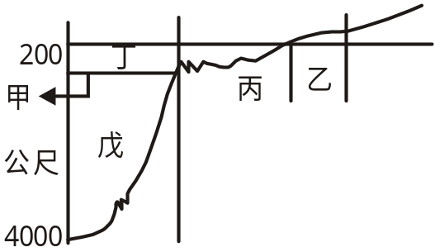
37. 下列何者是生物相的特色？ (A)是生活於各地的生物群集 (B)是生活於某氣候區的生物群集 (C)具有共同適應特性的群集 (D)同一生物相內，各種生物的適應性皆不同 (E)同一種生物相因環境相同，皆分布在同一個地區。
＊38.~40.為題組，請閱讀下列內容後回答問題：
蕨類植物是植物中比較原始的一大類群，也是最早的陸生植物。蕨類植物也叫羊齒植物。在古生代，蕨類植物中的鱗木、蘆木都很高大，後來滅絕了，埋在地層中形成了煤。現存的蕨類植物，除了桫欏是木本外，其他幾乎都是草本。
蕨類植物沒有花，也沒有果實和種子，是以孢子繁殖的。它大致上可以分為松葉蕨、石松、木賊（以上為擬蕨類）和真蕨（真蕨類）四個綱。其葉子變化很大，小到不足1釐米，長可達數米。有一種生活在熱帶的樹蕨，居然可以高達24公尺，頂生5公尺長的羽狀複葉，像一棵大喬木。但是擬蕨類的葉子全然不同，如松葉蕨的葉子像莖上突起的小鱗片，木賊的葉子成鞘狀，緊包在節上，而石松的葉子成針狀，密生在莖上。
蕨類的用途很廣。很多種類可供食用，如鳥巢蕨（山蘇花）的嫩芽可作蔬菜，觀音座蓮的地下根莖重量達20～30公斤可供食用，石松為藥用植物，滿江紅、槐葉萍等為飼料及肥料。
38. 下列哪些屬於蕨類？ (A)山蘇花 (B)石松 (C)桫欏 (D)木賊 (E)觀音座蓮
39. 下列關於蕨類的敘述，何者正確？ (A)均沒有花果 (B)為維管束植物 (C)滿江紅常被人類用來作為菜餚食用 (D)現存蕨類非常矮小，高度均無法超過5公尺 (E)真蕨類的葉子變化性很大，有的像莖上突出的小鱗片，有的像針狀
40. 下列哪個地區較不易發現蕨類的蹤跡？ (A)溫帶落葉林 (B)湖泊 (C)熱帶雨林 (D)沙漠

台北市立松山高中 九十四學年度第二學期 高一基礎生物 期末考
答案
一、
1. (A)
2. (C)
3. (C)
4. (B)
5. (A)
6. D
7. (A)
8. (C)
9. (B)
10. (D)
11. a
12. d
13. e
14. c
15. (A)
16. (D)
17. (A)
18. (C)
19. (C)
20. (B)
21. (A)(D)
22. ACDE
23. ACD
24. BD
25. DE
26. BCD
27. ACE
28. ABCDE
29. ACD
30. CD
31. CE
32. ACDE
33. ABDE
34. ABCD
35. ABDE
36. E
37. BC
38. (A)(B)(C)(D)(E)
39. (A)(B)
40. (D)

